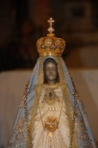

Nuestra Señora del Valle de Catamarca

Sarmiento 653
Tel. Nº 383- 442505–4427779
E mail: santuariocatamarca@gmail.comm
San Fernando del Valle de Catamarca
República Argentina

Sarmiento 653
Tel. Nº 383- 442505–4427779
E mail: santuariocatamarca@gmail.comm
San Fernando del Valle de Catamarca
República Argentina

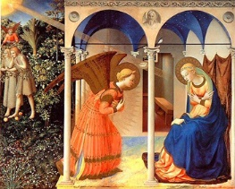
¿Quién es la Virgen María?

María fue elegida por Dios para ser la Madre de Jesús, concibiéndolo por obra del Espíritu Santo. Es LA ELEGIDA…

Para esta misión fue preservada de toda mancha original desde el primer instante de su concepción por privilegio de Dios. ES LA SIEMPRE PURA…

María, por su fe y obediencia, colaboró a la salvación de los hombres. ES LA MUJER FIEL…

Confesamos que María es verdaderamente Madre de Dios, por ser la madre de Jesucristo, verdadero Dios y verdadero hombre.

Es Madre de la Iglesia. Jesús nos la entregó al pie de la cruz. Por eso podemos invocarla y suplicarle su intercesión ante Dios.

Su amor por nosotros no cesa nunca, podemos estar seguros de que intercede por nosotros en los momentos más importantes de nuestra vida “ahora y en la hora de nuestra muerte”

Es Madre de nuestro pueblo
Argentina es un pueblo profundamente mariano. Desde la cuna misma de su historia ha profesado un culto muy especial a la Santísima Virgen María, fruto de su herencia hispánica. Y esa devoción se ha concretado en las diversas advocaciones marianas que polarizan la religiosidad de nuestro pueblo.

¿Por qué llamamos a María, “Virgen del Valle”?

Todo comenzó en la gruta de Choya
Ubicada a 7 km al norte de la capital de San Fernando del Valle de Catamarca. El lugar estaba poblado por españoles encomenderos e indios en su gran mayoría cristiano. Se ocupaban de tareas de labranzas y pastoreo.

Manuel de Salazar
Uno de los primeros pobladores del Valle. Oriundo de la Señoría de Vizcaya. Era español. Llegó en los años 1600 en una de las expediciones militares que zarparon de España para defender a Chile de los indios araucanos. Después pasó a Tucumán, hasta asentarse en Catamarca. Abandonó la carrera militar para dedicarse a una vida más pacífica, la de colono o agricultor. En 1615 figura como administrador del Valle de Catamarca; dicho cargo correspondía más o menos a comisario de policía para los indios y juez de Paz para los españoles.
Falleció entre 1638 y 1640 en sus mismas posiciones del actual Valle Viejo cuando se encontraba dedicado al cuidado, culto y veneración de la Sagrada imagen de la Madre del Valle.

La Ermita
Es el Santuario construido con sacrificio y con mucho amor, en el año 1626, en la localidad de San Isidro Dpto Valle Viejo.
Se trasladó la imagen (alrededor del año 1630) en andas y solemnemente desde la casa de Salazar a la flamante capilla. Indios y españoles, hermanados en un solo amor.
La devoción a la Virgen comienza a extenderse por diversas regiones. El culto a la Sagrada Imagen de la Santísima Virgen tenía una fuerza misteriosa.
Allí permaneció hasta el año 1695.

El escudo
En 1914, el Obispo Diocesano de Catamarca, Mons. Bernabé Piedrabuena, encarga al historiador Larrouy que ideara un escudo para la Reina y Patrona de Catamarca. Este lo ideó conforme a las leyes heráldicas, y de acuerdo a las normas lo dibujo un Sr. Thomas.
Forma oval: Corresponde a la realeza; como también el dosel sobre el que están puestos la corona y los cetros.
Los cetros se cruzan por detrás del óvalo, para terminar en las flores heráldicas una rosa y una flor de lis.
La corona es abierta, porque así se acostumbra ponerla en los escudos de las reinas. Se alternan estrellas y flores de lis, por ser la Reina Universal de cielos y tierras.
Los doseles de los escudos reales italianos se pintaban de armiño, o sea blanco con pintas negras semejantes a cruces. Los del escudo de la Virgen son tan elegantes que vienen a ser como una joya en su género.
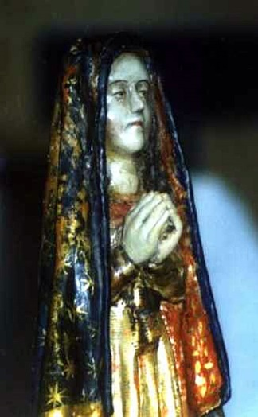
Colores: Los colores usuales son los de dos metales; oro y plata, y los cuatro esmaltes: azul, verde, rojo y negro.
Campo: Es el fondo del escudo.
Su lema dice SPES NOSTRA (Esperanza Nuestra) palabras, que como se sabe, fueron tomadas de la oración de la “Salve”.
Figuras: Posee un emblema simbólico, la flor de lis; sus cuatro iniciales NSDV y una estrella.

Origen de la imagen
La imagen de la Virgen
No hay datos precisos sobre el origen ni cómo llegó a la gruta de Choya. Uno de los historiadores expresa: “Es un auténtico prodigio”.
La imagen de la Inmaculada Concepción de Nuestra Señora del Valle, fue encontrada por el indio de Don Manuel de Salazar, entre los años 1618 y 1620. Los moradores de Choya llamaban al lugar “Casa de la Virgen”.
Allí los indios se daban citas para rezar, bailar y demostrar su amor a la Virgen Morena.
El español, don Manuel de Salazar, guiado por el indio, llegó al lugar y vio la imagen. De inmediato determina no dejar un momento más la imagen en aquella agreste cueva. Los indios manifiestan descontento y expresan que Ella los cuidaba y defendía. Salazar se mantiene firme y lleva la imagen a su casa.
En varias oportunidades, a pesar de multiplicar la vigilancia, la imagen desapareció de la casa de Salazar y la encontraban en la gruta de Choya.
Para sus hijos catamarqueños y para todos los devotos, Ella quiso estar y ser encontrada en la escondida gruta de Choya, con una finalidad determinada y precisa. Ella es para sus hijos Faro de luz en el camino de la vida. E un tesoro incalculable, es la Madre que nos muestra el camino de Jesús, y nos lleva a Jesús.

La imagen vestida al estilo español
En conformidad con la antigua costumbre española, la imagen fue vestida desde los principios y vestida ha quedado siempre.
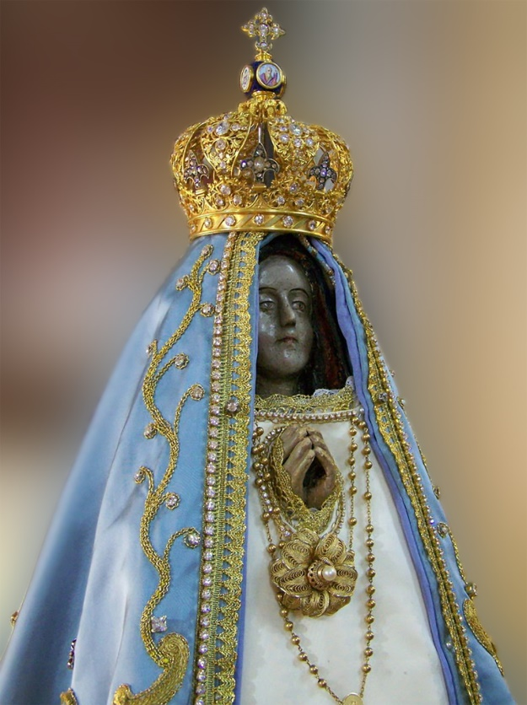
En la actualidad, encerrada en una vitrina o urna, está envuelta en amplios y lujosos paramentos. Para las grandes festividades de abril y diciembre, los que lleva de ordinario, se reemplazan por otros más ricos aún y se los cubre con resplandecientes pedrerías de su tesoro, ofrecidas a la Reina del Valle por sus peregrinos.

Las vestiduras constan de túnica blanca y largo velo azul. No dejan visible más que el óvalo del rostro y las manos que sobresalen de una hendidura de la túnica y ocultan un conjunto formado por tres piezas distintas: Un pedestal; una peana y la Imagen propiamente dicha.

La corona tiene una pequeña púa para asegurarla mejor, y el alfiler de oro.
Luego una pequeña capa blanquecina de unos milímetros de espesor, y debajo un tejido hecho de fibras.
El mismo tejido se distingue igualmente en el fondo de los pliegues del vestido que la pasta o encarne no llegaron a cubrir.

Actualmente
La Sagrada Imagen es revestida con ropa de tela, siguiendo la tradición española: con vestido blanco y manto celeste.
El cambio de Traje a la Madre representa una verdadera ceremonia. En primer lugar el cuerpo de la Sagrada Imagen es recubierto de algodón, el que se sujeta con cintas que van moldeando y protegiendo la figura, luego se coloca una enagua y posterior a ésta, el vestido y el manto.
El manto se sujeta, en su cabecita y es fijado lateralmente al vestido con alfileres.
Esta ceremonia de cambio de manto se hizo pública el 29 de noviembre de 2008. La misma se realiza en el Camarín.

Trasladada a la Catedral Basílica donde hoy permanece
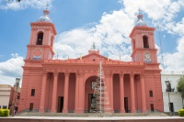
Su casa definitiva y más hermosa, es la actual Catedral Basílica, su Santuario, que atrae a miles de peregrinos, hijos fieles que buscan en Ella amor y consuelo.
La Catedral, se encuentra ubicada frente a la Plaza 25 de Mayo en la Ciudad Capital; comenzó a construirse en el año 1859 bajo la dirección de los arquitectos Lanivella y Balloca y luego terminado por el arquitecto italiano Luis Caravatti y el Pbro. D. José Facundo Segura, terminándose de construir en el año 1875.
Presenta un atrio que se integra al espacio urbano por el “Paseo de la Fe”. El atrio, formado por una columna interrumpida por un arco de medio punto sostenido por fuertes pilares que definen el emplazamiento de la nave central.
Los pilares, presentan una decoración de hojas de acanto y formas jónicas. La fachada del templo está flanqueada por dos torres de 36 mts. de altura: la torre del campanario y la del reloj público.
Ha sido declarado “Monumento Histórico Nacional” en 1941 por su importancia arquitectónica y religiosa.
Tiene un estilo neoclásico; una nave central y dos laterales, además de capillas intercomunicadas En su nave central y del crucero están murales en paneles representando los milagros obrados por intercesión de la Virgen, obra del pintor Orlando Orlandi que data del año 1941. Los vitreaux, fueron realizados en Alemania con dibujos enviados desde la provincia de Catamarca
.

El Camarín
El Camarín de la Virgen del Valle ubicado en la parte posterior de la Catedral Basílica, fue construido en 1916 por disposición del primer Obispo, Mons. Bernabé Piedrabuena bajo la dirección del arquitecto Isaac B. Lecuona.
Lugar en la que se encuentra la Sagrada Imagen de Nuestra Señora del Valle, Patrona Nacional del Turismo.
Su estructura: con características góticas propias del siglo XX. La combinación de elementos constructivos y decorativos como el doble capitel, las delgadas columnas puestas sobre altos basamentos y las bóvedas nervuradas, dan una sensación de verticalidad al conjunto.
Contiene vitrales que reproducen la historia y milagros obrados por intercesión de la Virgen.

Coronación de la imagen
En abril de 1891, el Papa León XIII coronó a la imagen de la Virgen del Valle como Reina y Madre de los catamarqueños.
La fiesta fue imponente, y participó una multitud jamás reunida en la ciudad. Se cuenta que había tanta gente, que miles de personas habían completado la peregrinación de más de dos kilómetros, cuando otros miles de fieles todavía no habían partido.
La aparición de la Virgen hizo llorar de felicidad a la multitud, y cuando la Imagen Morena recibió su corona, estallaron ovaciones entre bombas, cohetes, marchas militares y cantos eufóricos.
Catamarca saludaba a su nueva Soberana. Su eterna Reina y Madre.
BODAS DE PLATA
Año 1916, Catamarca revivió la fiesta de Coronación de la Virgen para celebrar las Bodas de Plata del histórico acontecimiento.
Obispo: Bernabé Piedrabuena.
El historiador Padre Antonio Larrouy publicó su “Historia de la Virgen del Valle”.
BODAS DE ORO
Año 1941. Aquella vez se imprimieron miles de estampitas recordatorias, y se acuñaron monedas de oro y plata para recordar la fiesta.
Obispo Carlos F. Hanlon.
El aniversario se destacó por la aparición de numerosos libros y publicaciones en honor de la Madre Morena, y entre ellos brilló especialmente el magnífico poema “ Loor de Nuestra Señora del Valle”, del poeta Juan Oscar Ponferrada.
CENTENARIO
Año 1991: El primer Centenario de la Coronación de la Virgen del Valle dio lugar a una fiesta religiosa que movilizó a los fieles de toda la provincia.
Obispo Elmer Miani.
125 AÑOS
2016: Las celebraciones se enmarcaron en el Año Jubilar de la Misericordia, el Bicentenario de la Independencia nacional y el Año Diocesano del Compromiso Cívico y Ciudadano dentro de la Misión Diocesana Permanente.
Obispo: Luis Urbanč
La Imagen Centenaria de la Virgen Morena fue trasladada hasta el Cine Teatro Catamarca, donde fue el homenaje académico cultural: disertaciones a cargo de Gabriela De La Orden de Peraca y Marcelo Gershani Oviedo; y la gala lírica ofrecida por el catamarqueño Nicolás Romero y artistas del Teatro Colón. Se inaugurará el nuevo sistema electrónico del reloj de la Catedral. La Misa central fue concelebrada por los obispos del NOA en la Catedral Basílica y Santuario Mariano.
El homenaje de los jóvenes a la Virgen Morena, bajo el lema "En tu casa, bajo tu manto".

Consagración a Nuestra Señora del Valle
Postrado humildemente a tus pies,
¡ Oh, Virgen Santísima del Valle!
Vengo a pesar de mi indignidad y bajeza a escogerte por Madre mía, mi abogada y protectora cerca de tu divino Hijo, para amarte, honrarte y servirte fielmente todos los días de mi vida.
Alcánzame de Jesús, un vivo horror al pecado,
La gracia de vivir y morir en los sentimientos de la fe más viva, de la esperanza mas firme y del amor mas tierno, mas ardiente y mas generoso.
Haz, ¡Oh, Virgen Santísima del Valle!
Que tenga el dulce consuelo de que en la hora de mi muerte entregue mi alma en tus manos, que tenga después la dicha incomparable de ser conducido por Ti a la gloriosa inmortalidad.
AMÉN

Himno a la Virgen del Valle

Oh! Virgen del Valle (Miranda-Popular)
Oh Virgen del Valle, tu pueblo argentino
de largos caminos hoy llega a tu altar,
y canta tu nombre milagros y glorias
de antiguas historias hermosas sin par.
¡Ave, ave, ave María!
¡Ave, ave, ave María!
Tu manto bordado de gracias divinas
a nuestra Argentina propicie su luz.
Conserva su historia, su escudo y bandera
de vidas señeras en pos de Jesús.
Otrora tú fuiste
oh Virgen Morena,
bendita azucena, del valle natal.
Feliz misionera de razas diaguitas
dulzura en sus cuitas de pena mortal.
Blasón del cristiano
que lucha valiente,
llevando en su mente la santa visión.
Conserva a los hijos
de tierra ambateña
tú que eres la dueña
de su corazón.
¡Ave, ave, ave María!
¡Ave, ave, ave María!

